AUTOMATIZACIÓN, ROBÓTICA Y SISTEMAS
COMPUTACIONALES
Análisis de la parametrización de los variadores de frecuencia ACS580 en la Electroquímica de Sagua.

Analysis of the parametrization of the ACS580 frequency inverters in the Electrochemical of Sagua

Ing. David A Valdés Gonzalez¹, Ing. Rodolfo Javier Recino Monteagudo²

1-David Alejandro Valdés González, Empresa Electroquímica de Sagua, Cuba. dvaldes@elquim.cu
2- Rodolfo Javier Recino Monteagudo, Empresa Electroquímica de Sagua, Cuba.
rrecino@elquim.cu

Resumen: La puesta en marcha del nuevo proceso tecnológico en la Empresa Electroquímica de Sagua trae consigo la implantación de técnicas novedosas que aseguran el aumento del ahorro y la eficiencia. La utilización de variadores de velocidad ACS580 garantiza la utilización de la energía mejorando el dimensionamiento con motores de alta eficiencia, obteniendo mejoras en la calidad del producto y la eficiencia del proceso a través de un control rápido y preciso. Sus sistemas de arranques y paradas suaves eliminan los picos de corriente reduciendo el desgaste del equipo, alargando su vida útil y reduciendo los costos por mantenimiento. Así como la eliminación del golpe de ariete y las vibraciones en las tuberías. También pueden mantener la presión constante y regulan el flujo de salida sin necesidad de sistemas mecánicos (válvulas estranguladoras). El propósito de esta investigación es arrojar evidencia sobre el porqué de los cambios efectuados a su programación, cambios que no estaban en el proyecto inicial de ingeniería y fueron reclamados posteriormente al proveedor de esta tecnología.
Abstract :The implementation of the new technological process in the Electrochemical Company of Sagua brings with it the implementation of innovative techniques that ensure the increase of savings and efficiency. The use of ACS580 speed variators guarantees the use of energy by improving the dimensioning with high efficiency motors, obtaining improvements in the quality of the product and the efficiency of the process through a fast and precise control. Its soft start and stop systems eliminate current peaks, reducing equipment wear, extending its life and reducing maintenance costs. As well as the elimination of water hammer and vibrations in the pipes. They can also keep the pressure constant and regulate the flow of output without the need for mechanical systems (throttling valves). The purpose of this research is to shed light on the reasons for the changes made to its programming, changes that were not in the initial engineering project and were subsequently claimed by the provider of this technology.
Palabras Claves: Eficiencia, Ahorro, Calidad
Key words: Efficiency, Savings, Quality

1. Introducción
La producción de Cloro y Sosa Cáustica en Cuba se remonta a la década de los años treinta del pasado siglo, cuando se instaló en la ciudad de Sagua la Grande una pequeña empresa destinada a la producción de Hipoclorito de Sodio, Ácido Clorhídrico, incorporándose luego otras líneas de la rama inorgánica como Silicato de Sodio, Sulfato de Aluminio y Ácido Sulfúrico.
Las producciones de la empresa se destinan en lo fundamental a sectores estratégicos de la economía nacional y en menor escala a la exportación, en la actualidad se realizan estudios de mercado con el propósito de recuperar los niveles de exportación fundamentalmente en el área de Centroamérica y el Caribe.
La Empresa Electroquímica de Sagua (ELQUIM), es la única instalación de su tipo en el país y dispone de 14 celdas electrolíticas con cátodo de Mercurio para una producción máxima de 48 toneladas de Cloro gas y 108 toneladas de Sosa Cáustica al 50 % de concentración por día. En estos momentos se encuentra en proceso de Reconversión Tecnológica de la Planta Clorososa, cambio de tecnología de celdas electrolíticas de mercurio a membranas.
La presente investigación está encaminada a analizar los variadores de frecuencia ACS580 dentro de la industria y los cambios realizados a los mismos para garantizar un óptimo trabajo. Para ello describiremos brevemente algunos de los cambios realizados a sus comandos, que a nuestro entender son los más importante para la industria química. Además, analizaremos los resultados obtenidos tras estos cambios.
Para ello nos trazamos los siguientes objetivos:
- Analizar la importancia de la utilización de variadores en el proyecto de reconversión tecnológica de la planta clorososa de la Empresa Electroquímica Sagua.
- Describir los parámetros que presentaron problemas durante la prueba de interlock.
- Reflejar los cambios realizados en la parametrización de este dispositivo durante las pruebas realizadas a los sistemas de la planta.

2. Metodología
Los variadores de velocidad son dispositivos electrónicos que permiten variar la
velocidad y el par de los motores asincrónicos trifásicos, convirtiendo las magnitudes
fijas de frecuencia y tensión de la red en magnitudes variables. Los más utilizados
son los preparados para trabajar con motores trifásicos asincrónicos de rotor jaula de
ardilla. La tensión de alimentación del motor no podrá ser mayor que la tensión de
red.[1].
El variador de frecuencia de ancho de pulso modulado (PWM) es muy popular en la
generación de sistemas de alimentación de frecuencia variable, pues tiene una
ventaja que lo destaca del resto: con él es extremadamente fácil controlar la
frecuencia de la tensión de salida.
Este método permite que el motor funcione de manera más eficiente. Los PWM
logran esto a través de la utilización de transistores. Los transistores conmutan la
corriente directa a diferentes frecuencias y por lo tanto ofrecen una serie de pulsos
de voltaje al motor. Cada uno de estos pulsos está en porciones para reaccionar con
el motor y crear la corriente adecuada en él.
Presenta pocos requisitos de filtrado para la reducción de armónicos y el excelente
control de la amplitud de salida, por lo que es importante escoger una estrategia de
conmutación para el inversor que sea de fácil realización y permita aplicar al motor la
tensión y frecuencia deseadas[1].
La operación de motores mediante variadores de frecuencia aporta una serie de ventajas en cuanto a fiabilidad en el arranque y control de velocidad, así como en el proceso productivo. La aplicación de esta tecnología en las grandes industrias
proporciona un ahorro considerable de energía y alarga la vida útil de los motores y de los accionamientos que estos manejan. Dentro de los parámetros editables de estos variadores encontramos algunos que son universales y adaptables a casi la mayoría de motores permitiendo su puesta en marcha enseguida, pero existen otros parámetros que necesitan ser editados para adaptarse a las necesidades de los procesos de la industria.
El ACS580 para montaje en pared es un convertidor de frecuencia de propósito general ABB de Compatibilidad Total. Hace sencillo lo complicado, para controlar los procesos de manera eficiente. El convertidor de frecuencia controla una amplia gama de aplicaciones en diferentes sectores, y aun así requiere muy poca configuración y tiempo de puesta en marcha. El menú de configuración primario del panel de control con asistentes es el camino más rápido e inteligente para la puesta en marcha del convertidor de frecuencia y para pasar a la acción. Todas las características básicas están integradas de serie, lo que reduce la necesidad de hardware adicional y simplifica la selección del convertidor de frecuencia. El convertidor de frecuencia está listo para el control de bombas, ventiladores, cintas transportadoras, mezcladoras y muchas otras aplicaciones de par constante y variable.[2]

3. Resultados y discusión

Algunos de los parámetros editados para su correcto funcionamiento fueron:
- Límites de frecuencia:
Permiten establecer el rango operativo permitido. El objetivo de
esta función es proteger el motor, el hardware conectado y la mecánica. El convertidor
permanece dentro de estos límites, independientemente del valor de referencia que
reciba[3]. Atendiendo a las necesidades del proceso los parámetros correspondientes a los límites de frecuencia ofrecidos inicialmente en el proyecto, fueron cambiados. Siempre teniendo en cuenta las curvas de trabajo de los motores y bombas, además de las especificaciones de los P&ID.
Curva de carga del usuario
La Curva de carga de usuario proporciona una función supervisora que monitoriza la
carga y una señal de entrada como una función de la frecuencia o la velocidad.
Muestra el estado de la señal monitorizada y puede generar un aviso o un fallo
basándose en la trasgresión de un perfil definido por el usuario.
La curva de carga del usuario consta de una curva de sobrecarga y otra de
subcarga, o solamente de una de ellas. Cada curva está formada por cinco puntos
que representan la señal monitorizada como una función de la frecuencia o de la
velocidad.
En el siguiente ejemplo (Fig. 1), la curva de carga de usuario se ha construido a partir del par nominal de motor al cual se le ha agregado y restado un margen del 10%. Las curvas de margen definen una envolvente operativa para el motor de modo que se puedan supervisar, registrar en el tiempo y detectar las desviaciones fuera de la envolvente.
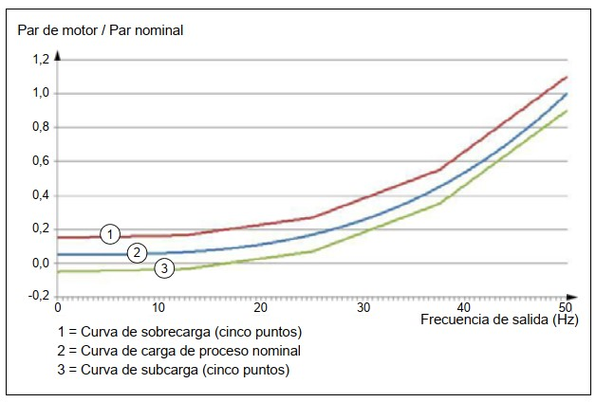
Figura 1. Curvas de carga de la bomba 04P001A

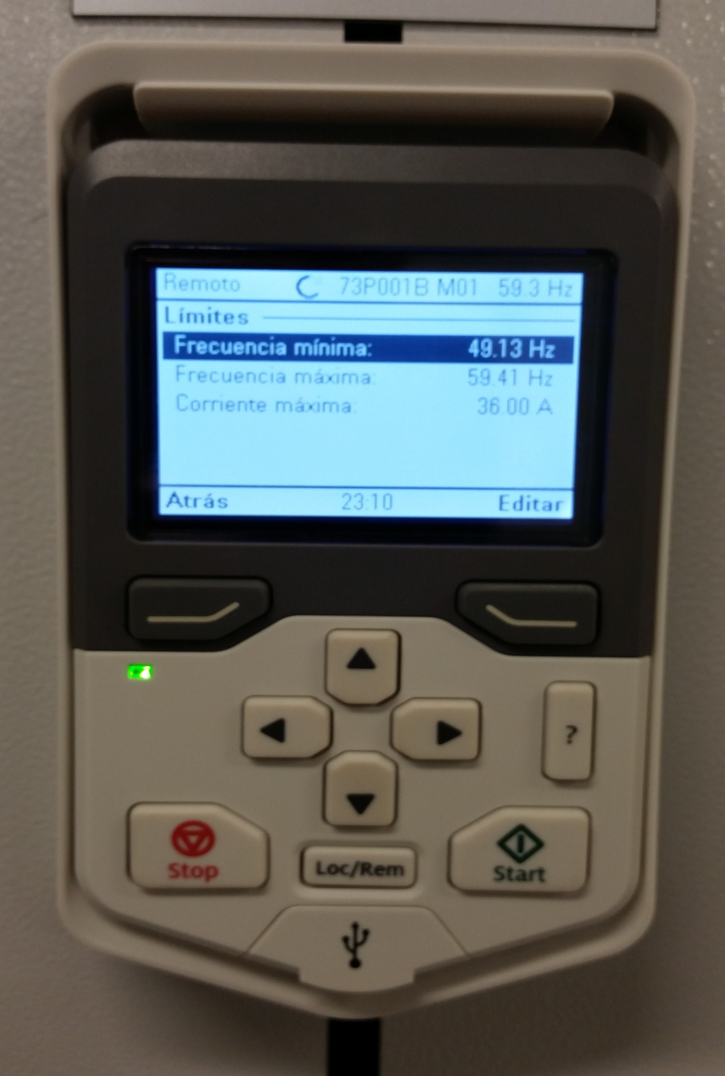
Figura 2. Cambios realizados según los parámetros de la curva del motor

- Relación U/f
La función U/f solamente está disponible en el modo de control de motor escalar, que
usa control de frecuencia.
Esta función tiene dos modos: lineal y cuadrático.
En el modo lineal, la relación tensión-frecuencia es constante bajo el punto de
debilitamiento de campo. Esto se utiliza en aplicaciones de par constante donde
puede ser necesario producir par cerca del par nominal del motor (o en el mismo par
nominal) en todo el rango de frecuencias.
En el modo cuadrático (por defecto), la relación tensión-frecuencia aumenta como el
cuadrado de la frecuencia por debajo del punto de debilitamiento de campo. Esto se
suele utilizar en aplicaciones como bombas centrífugas o ventiladores. Para estas
aplicaciones, el par requerido sigue una relación cuadrática respecto a la frecuencia.
Por lo tanto, si se varía la tensión usando la relación cuadrática, el motor opera con
una eficiencia mejorada y menores niveles de ruido en estas aplicaciones[3].
Debido a los diferentes tipos de fluidos y su viscosidad no todos los variadores tienen la misma relación V-F. Inicialmente muchos de estos motores no eran capaces de vencer el torque inicial teniendo como consecuencia el disparo por sobrecorriente, por lo que se decidió hacer cambio a relación lineal haciendo que el equipo cumpliera con las especificaciones de proceso en el tiempo dado.
Par constante
Un tipo de carga de par constante (Fig.3) es típico cuando se gestionan volúmenes fijos. Por ejemplo, los compresores de tornillo, los alimentadores y las transportadoras son aplicaciones típicas de par constante. El par es constante y la potencia es linealmente proporcional a la velocidad[4].
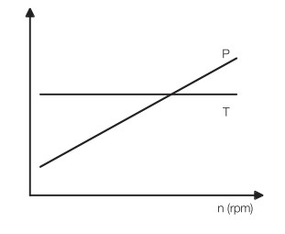
Figura 3. Curvas de par y de potencia típicas en una aplicación de par constante

Par cuadrático
El par cuadrático (Fig.4) es el tipo de carga más común. Como su nombre
sugiere, el par es cuadráticamente proporcional a la velocidad y,
por tanto, la potencia es cúbicamente proporcional a la velocidad.
Bombas centrífugas y ventiladores son las aplicaciones de par
cuadrático más típicas[4].

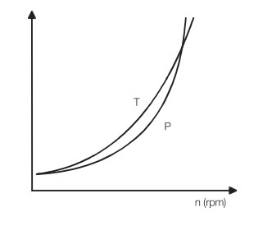
Figura 4. Curvas de par y de potencia típicas en una aplicación de par constante.

- Safe torque off
Safe Torque Off es una función que evita que el inversor genere un torque en el motor. Trabaja estrechamente vinculada a la protección interna del motor (PTC, PT100, etc.) Asegura que ninguna energía generadora de par continúe actuando sobre el motor y que el motor no pueda reiniciarse hasta que se elimine el STO.
Una de las principales ventajas en comparación con las prácticas de seguridad normales, tanto en términos de costo reducido como de simplicidad, es la eliminación de la necesidad de contactores de entrada o relés de seguridad separados. Menos componentes significan menos esfuerzo en el cableado y el servicio. Además, los tiempos de conmutación electrónica son significativamente más rápidos que los dispositivos electromecánicos como contactores o relés[5]
Existen casos de los motores que no presentan internamente este tipo de protección, por lo que se hicieron modificaciones con el objetivo de garantizar el funcionamiento del equipo. Ejemplo de ello fue puentear los contactos de salida de STO del variador con lo que se garantiza que siempre el lazo de control de este esté cerrado. Otro de los cambios realizados es el del parámetro Protección Térmica al cual se le pone (no seleccionado) lo que hace que el variador automáticamente estime la protección térmica del motor a través de la corriente exactamente 120% de la corriente nominal, en este valor automáticamente el variador detiene al motor.
- 24 V de DC estabilizados:
Los variadores tienen la posibilidad de mantener la continuidad del control con 24 V de DC internos generados por el propio dispositivo o externo desde una fuente de alimentación. En la planta se cuenta con una UPS de 230 V estabilizados Con la cual se obtiene a través de un Transformador los 24 V estabilizados garantizando así la fiabilidad de los convertidores.

- Comandos de Autorecet
Ante una falla de alimentación, por seguridad a los 12 segundos entra el generador de emergencia q alimenta cargas indispensables. Estas cargas están divididas en primero, segundo y tercer orden. Con el objetivo de garantizar la seguridad de los trabajadores reducir los daños al medio ambiente y la integridad de los equipos en la nueva planta clorososa de Sagua la Grande se encuentran implementados una serie de interlocks que garantizan todo lo mencionado anteriormente
Al ocurrir una falla de energía los convertidores mostraban una falla de subtencion del bus de continua la cual no le permitía a las bombas entrar en el tiempo establecido por lo fue necesario modificar los parámetros para que el convertidor entrara en servicio en tiempo , para ello fue necesario modificar en las Funciones Avanzadas de este, el comando de (Restaurar fallos automáticamente), donde se eligió el tipo de falla a restaurar, la cantidad de intentos, el tiempo de espera entre intento así como el tiempo que se estarán realizando los mismos como se muestra en la Fig. 5
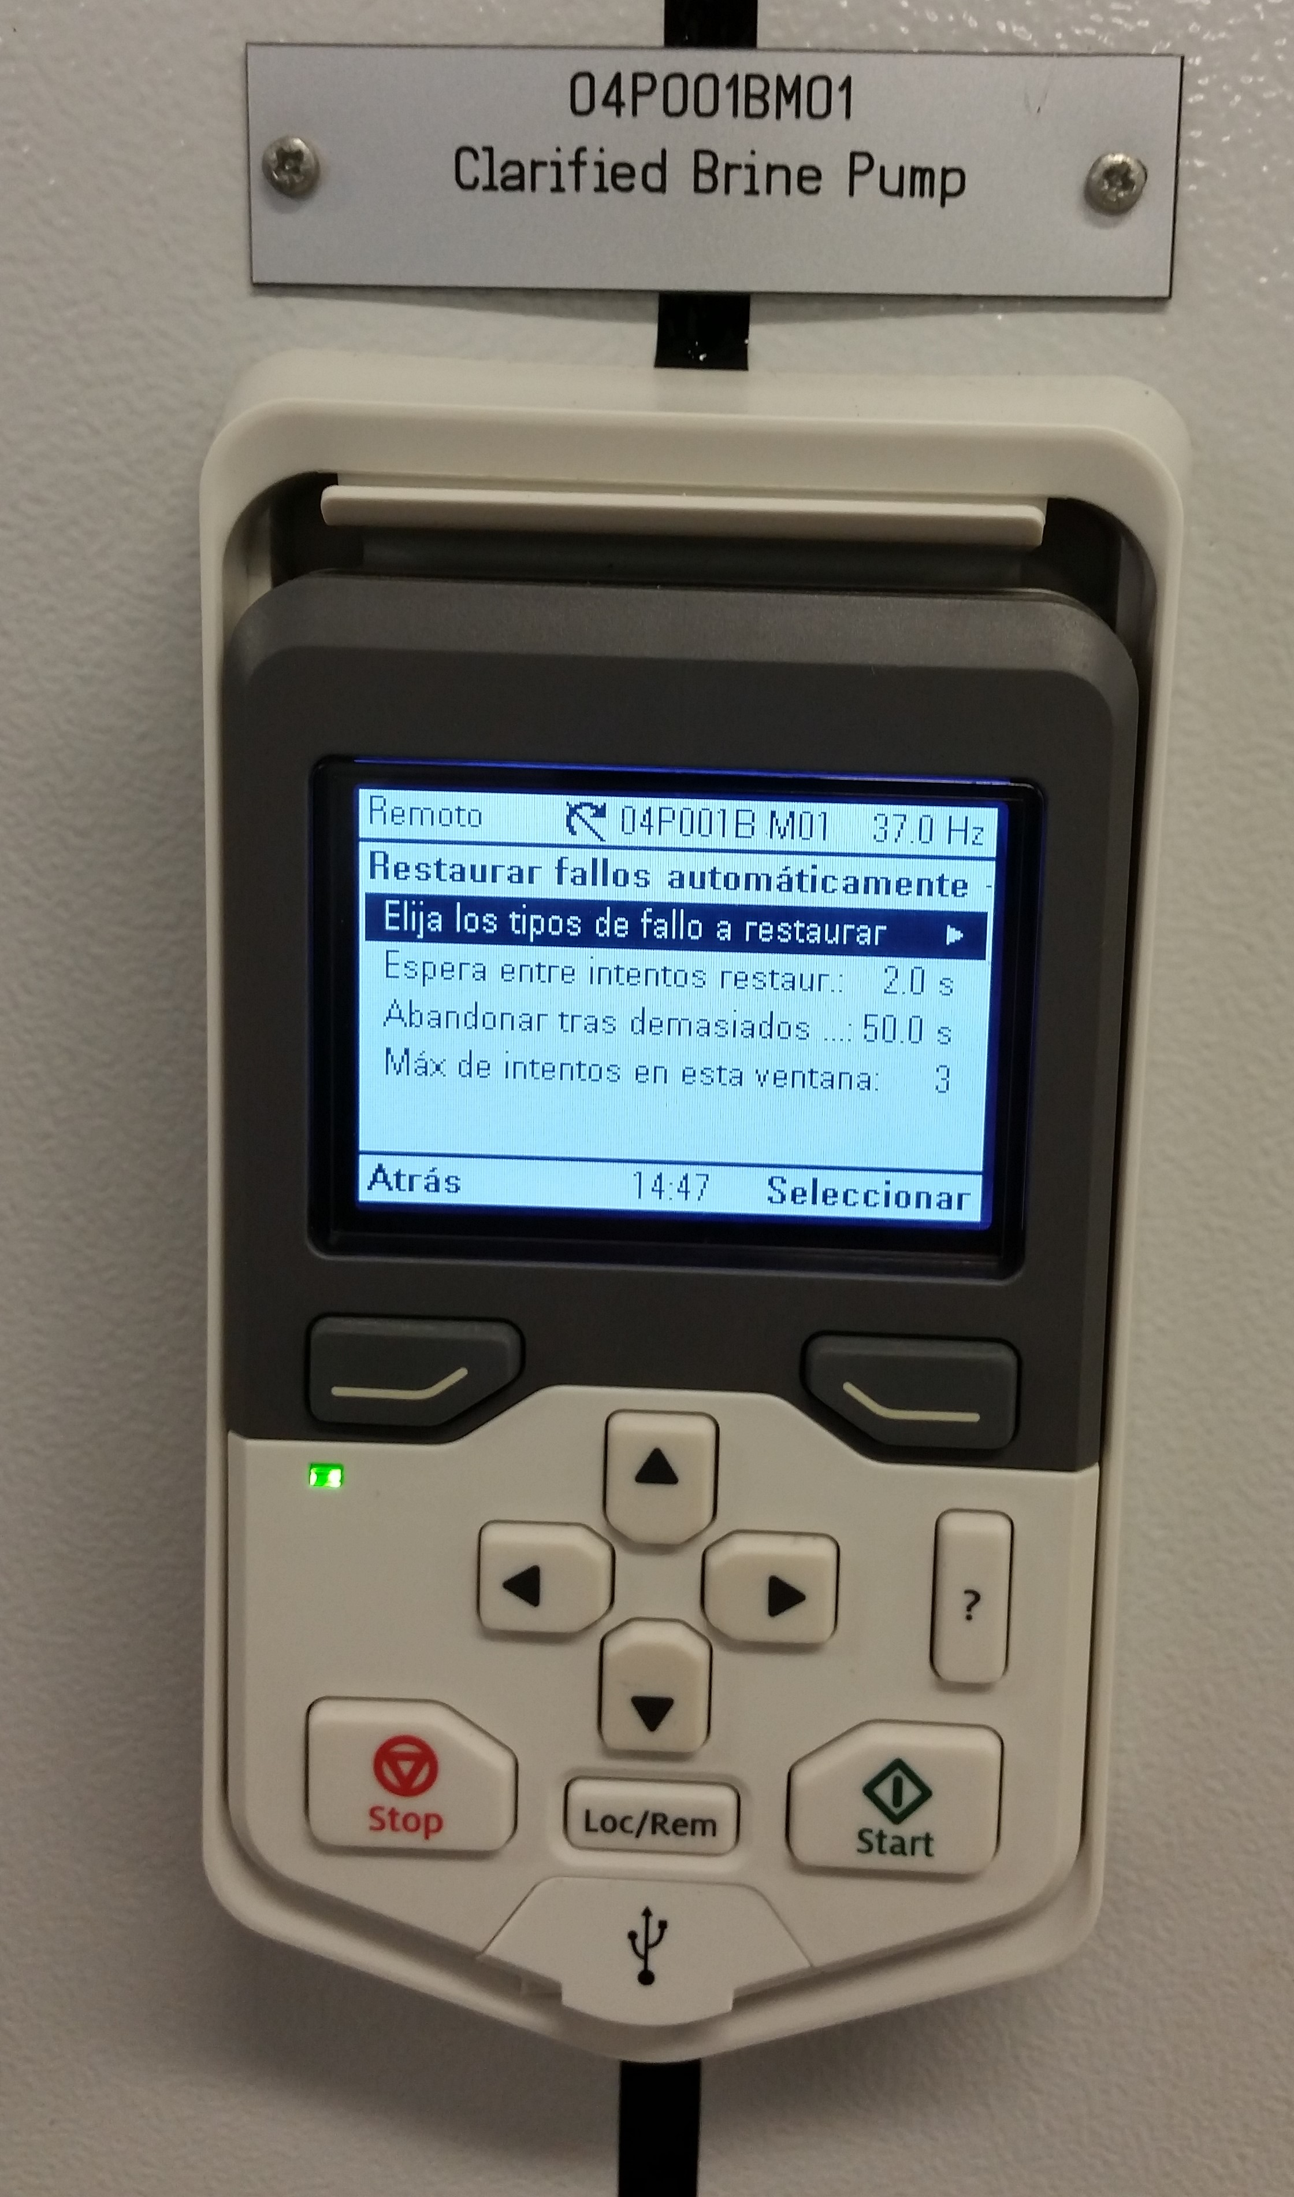
Figura 5. Elija los tipos de fallos a restaurar

4. Conclusiones
- La utilización de variadores de frecuencia ACS580 nos aporta una mayor protección para los motores, reduce significativamente el consumo de energía y permite controlar de manera más flexible el proceso productivo garantizando su calidad.

- Durante la realización de las diferentes pruebas y puesta en marcha de las diferentes unidades de proceso de detectaron una serie de parámetros en los convertidores que no cumplían las características demandadas por el proceso lo que impulsa a realizar una serie de cambios en dichos parámetros con el objetivo de obtener los resultados esperados.

- Los cambios realizados mejoran el proyecto inicial atendiendo a los enclavamientos entre los diferentes sistemas y adecuando cada equipo a las necesidades del proceso productivo.

5. Referencias bibliográficas
[1] «Capítulo 4 Variadores de velocidad, arrancadores electrónicos y motores Indice/Manual - PDF». [En línea]. Disponible en: https://docplayer.es/6378618-Capitulo-4-variadores-de-velocidad-arrancadores-electronicos-y-motores-indice-manual.html. [Accedido: 10-abr-2019].
[2] «1033329.pdf». .
[3] «ES ACS580 standard control program FWCA5 - Buscar con Google». [En línea]. Disponible en: https://www.google.com/search?client=firefox-b-d&ei=KbusXJiKB47l5gKv65PQCA&q=ES+ACS580+standard+control+program+FWCA5&oq=ES+ACS580+standard+control+program+FWCA5&gs_l=psy-ab.3...17906.42575..47039...0.0..0.411.3094.0j1j9j1j1......0....1..gws-wiz.0DW8pUpsNjw. [Accedido: 09-abr-2019].
[4] «Technical e-book_ACS580_ES.pdf». .
[5] thelasthurdle, «What Safe Torque Off Is by Inverter Drive Systems, An ABB AVP», Inverter Drive Systems ABB Inverter AVP, 19-jun-2016. .

